证券投资实验指导书

曹勇 编写

东北大学秦皇岛分校
二○一六年十二月

前 言

证券投资是经济学专业的专题选修课，为了帮助学生更好地掌握证券投资分析的基本技能，编写了本实验指导书。
证券投资实验共有4次，每次2学时。4次实验的内容分别为：(1)股票投资基本面分析；(2)股票投资技术面分析；(3)股票投资组合模型；(4)资本资产定价模型。通过实验课的学习，应能够初步分析宏观经济、产业经济、上市公司经营状况对公司股票价格的影响；能够利用股票投资技术分析指标分析股票价格波动趋势；能够应用Markowitz投资组合模型的构建股票投资组合；能够应用资本资产定价模型(CAPM)计算股票内在价值。
证券投资实验课的另一个重要目的是帮助学生更好地掌握理论知识和应用理论知识，这一思路贯穿于全部实验中。
实验指导书中难免有不足与错误之处，敬请批评指正。

目 录

实验一 股票投资基本面分析 4
实验二 股票投资技术分析 6
实验三 股票投资组合模型 8
实验四 资本资产定价模型 11

实验一 股票投资基本面分析

[实验目的]
1.了解股票投资基本面分析的主要内容。
2.掌握股票投资基本面分析的主要方法。
[实验内容]
分析宏观经济运行状况、行业发展状况、上市公司经营状况对公司股票价格的影响。
[实验步骤]
1.选择样本公司
从19个行业分类中选取你认为最有发展前景或你最感兴趣的一个行业，再从行业中选取一家盈利能力最强的或你最感兴趣的上市公司作为样本公司。
19个行业分类为：(1)农、林、牧、渔业；(2)采掘业；(3)制造业；(4)电力、热力、燃气及水的生产和供应业；(5)建筑业；(6)批发和零售业；(7)交通运输、仓储和邮政业；(8)住宿和餐饮业；(9)信息传输、软件和信息技术服务业；(10)金融业；(11)房地产业；(12)租赁和商务服务业；(13)科学研究和技术服务业；(14)水利、环境和公共设施管理业；(15)居民服务、修理和其他服务业；(16)教育；(17)卫生和社会工作；(18)文化、体育和娱乐业；(19)综合。
每个行业中的上市公司名单可从上海证券交易所和深圳证券交易所的网站查询。上海证券交易所的网址为：http://www.sse.com.cn/；深圳证券交易所的网址为：http://www.szse.cn/。

2.收集股票投资基本面分析所需的信息
利用互联网，收集以下3个方面的信息。
(1)上市公司经营状况的信息
上市公司的定期报告特别是年度报告比较全面地披露上市公司的经营状况，上市公司年度报告可以从上海证券交易所、深圳证券交易所或上市公司的网站上下载。上海证券交易所的网址为：http://www.sse.com.cn/；深圳证券交易所的网址为：http://www.szse.cn/。
(2)行业发展状况的信息
从证券公司或研究机构发布的行业分析报告及统计年鉴中获取所选行业发展状况得信息。
(3)宏观经济运行状况的信息
从中国人民银行、研究机构或证券公司发布的宏观经济运行分析报告及财经媒体报导中获取宏观经济运行的信息，获取现行货币政策、财政政策信息。

3.股票投资基本面分析
股票投资基本面分析可从以下3个层面进行。
(1)公司层面分析
主要分析公司经营状况和公司财务状况。
公司经营状况分析主要包括公司经营环境及经营战略分析、公司产品竞争力分析、公司治理结构及从业人员素质分析等。
公司财务状况分析主要包括资本结构分析、偿债能力分析、运营能力分析、盈利能力分析、现金流量分析等。
(2)行业层面分析
行业层面分析主要包括行业社会需求规模状况分析、行业收益与风险状况分析、行业市场结构状况分析、行业发展前景分析等。
(3)宏观层面分析
宏观层面分析主要包括宏观经济运行状况对上市公司经营的影响，现行货币政策、财政政策和汇率政策对上市公司经营的影响等。
股票投资基本面分析应选择对影响上市公司经营状况的关键因素进行分析，在分析内容上无需面面俱到。

[问题讨论]
思考上市公司经营状况、行业发展状况及宏观经济运行状况的基本面因素是通过怎样的途径影响股票价格的？

实验二 股票投资技术分析

[实验目的]
1.理解单根K线和K线组合的含义及其对预测股票价格趋势的作用。
2.掌握支撑线、压力线的画法，理解其对预测股票价格趋势的作用。
3.熟悉基本价格形态类型及其对预测股票价格趋势的作用。
4.掌握股票投资技术分析常用指标的计算方法，理解其对预测股票价格趋势的作用。
[实验内容]
观察所选择股票在历史交易过程中形成的K线及K线组合，根据历史交易价格形成的波峰和波谷画出支撑线、压力线，观察股票历史交易价格形成的价格形态，分析股票投资技术分析常用指标值，对股票价格的未来走势进行预测。
[实验步骤]
1.连接互联网，打开多牛网或叩富网主页。多牛网网址为：http://www.duoniu.cn/，叩富网网址为：http://www.cofool.com/，免费注册后登陆，进入模拟炒股栏目。也可下载安装同花顺或大智慧等股票交易软件。
2.选择所要分析的股票，观察其K线及K线组合，判断是否出现诸如锤形线、上吊线、鲸吞型、孕育型、倒锤形、射击之星、刺穿线、黑云盖顶、早晨之星、黄昏之星、三白兵、三乌鸦、上升三法、下降三法等形态，并验证其后的股价走势与根据K线及K线组合预判的股价走势是否相一致。
3.根据股票价格走势图，画出支撑线和压力线，并判断支撑线是否起到了阻止价格继续下跌的作用，压力线是否起到了阻止价格继续上升的作用。
4.观察股票历史交易价格波动形成的价格形态，判断是否出现诸如双重顶、双重底、三重顶、三重底、头肩顶、头肩底、圆弧形、三角形、矩形、旗形、楔形、喇叭形、菱形、V形等价格形态，并验证其后的股价走势与根据价格形态预判的股价走势是否相一致。
5.分析该只股票的技术分析指标值，如移动平均线(Moving Average, MA)、平滑异同移动平均线(MACD)、相对强弱指标(RSI)、威廉指标(WMS)、随机指标(KD)、乖离率(BIAS)、超买超卖指标(OBOS)等，判断这些技术分析指标是否给出了买入或卖出的信号，并验证其买入或卖出信号的准确性。

[问题讨论]
思考根据股票价格形态和技术分析指标预测未来股价走势所具有的局限性。

实验三 股票投资组合模型

[实验目的]
掌握股票投资组合的构建方法。
[实验内容]
应用Excel软件的规划求解工具，求解Markowitz股票投资组合模型中的最优股票投资权重，从而构建最优股票投资组合。
[实验步骤]
1.从不同行业选择3-10只股票，构成投资组合的成分股。
2.利用互联网，查询所选股票在过去一段时期的日、周或月收盘价的时间序列数据。股票收盘价可从证券之星网站、全景网站、上海证券交易所网站、或深圳证券交易所网站查到。证券之星网址为：http://www.stockstar.com/；全景网网址为：http://www.p5w.net/；上海证券交易所的网址为：http://www.sse.com.cn/；深圳证券交易所的网址为：http://www.szse.cn/。
3.将所选股票收盘价的时间序列数据拷贝到Excel表格中，并计算各只股票的收益率序列。股票收益率的计算公式为：
r_{t}=ln(p_{t})-ln(p_{t-1})
其中，r_{t}为股票在第t期的收益率，p_{t}为股票在第t期的收盘价。
4.设置各只股票的初始投资权重，如选择了4只股票，可将初始投资权重均设置为0.25，初始投资权重的设置不影响最终求解结果，但要使各只股票的投资权重大于或等于0，同时权重之和等于1.
5.在初始权重下，计算股票投资组合的收益率序列。计算公式为：
其中，r_{pt}为股票投资组合在第t期的收益率，r_{it}为第i只股票在第t期的收益率，w_{i}为第i只股票的投资权重，n为投资组合中股票的数量。
6.在初始权重下，计算股票投资组合收益率的方差。计算公式为：
其中，为股票投资组合收益率的均值，为股票投资组合收益率的方差，T为时期数。
上述计算可直接调用Excel中的var()函数。
7.构建Markowitz股票投资组合模型，并求解每只股票的最优投资权重。
Markowitz股票投资组合模型如下：
Min
s.t. =r_{o}
∑w_{i}=1
w_{i}≥0
其中，r_{o}为股票投资组合的目标收益率，该值可主观设定。
调用Excel软件中的规划求解工具。如规划求解工具没有加载，需先加载规划求解工具。加载方法为：打开Excel主界面，单击主界面左上角的“文件”选项卡，在列表中单击“选项”，弹出“Excel选项”对话框，在对话框中单击“加载项”，在对话框中的“管理”下拉列表中选择“Excel加载项”，然后再点击 “转到”命令，弹出“加载宏”对话框，在对话框中勾选“规划求解加载项”，再单击“确定”。
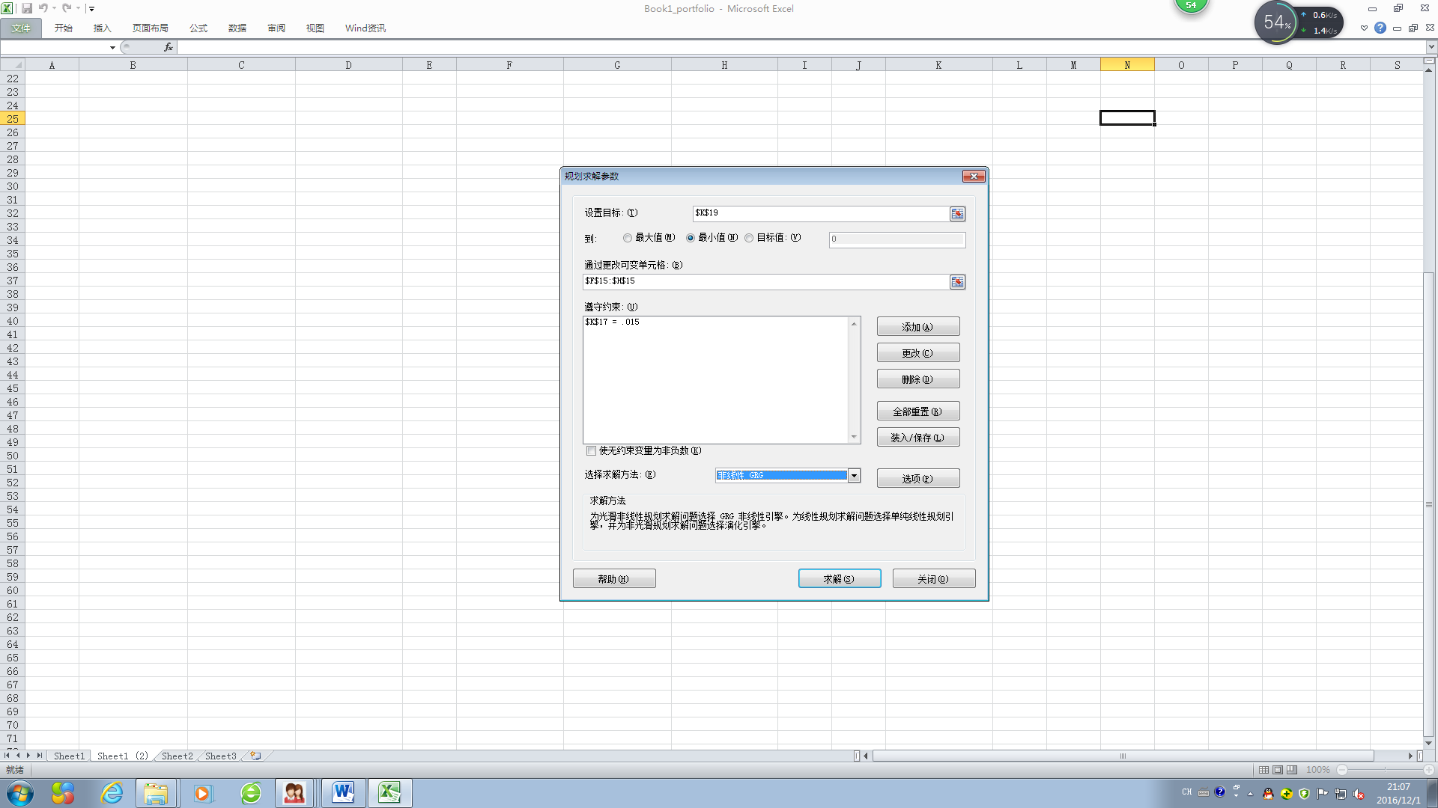
将股票投资组合收益率方差所在单元格设置为目标单元格，并选择最小值。将各只股票初始权重所在单元格设置为可变单元格，单击“添加”设置约束条件。
单击“求解”，Excel表格中各只股票的初始投资权重变为最优投资权重，同时投资组合收益率的方差也变为最小方差。

[问题讨论]
Markowitz股票投资组合模型解决了在投资组合成分股确定的情况下，各只股票的最优投资权重的确定问题，但没有探讨投资组合成分股的选择问题，思考如何选择投资组合的成分股才能够获得最优的投资组合？

实验四 资本资产定价模型

[实验目的]
掌握应用资本资产定价模型计算股票内在收益率的方法。
[实验内容]
根据股票和股票指数的收益率序列计算股票的贝塔系数，根据贝塔系数应用资本资产定价模型计算股票的内在收益率。
[实验步骤]
1.利用互联网，查询所选股票及股票指数在过去一段时期的日、周或月收盘价的时间序列数据。可供选择的股票指数包括：沪深300指数、上证180指数、深证100指数等。股票及股票指数收盘价可从证券之星网站、全景网站、上海证券交易所网站、或深圳证券交易所网站查到。证券之星网址为：http://www.stockstar.com/；全景网网址为：http://www.p5w.net/；上海证券交易所的网址为：http://www.sse.com.cn/；深圳证券交易所的网址为：http://www.szse.cn/。
2.将所选股票及股票指数收盘价的时间序列数据拷贝到Excel表格中，并计算股票及股票指数的收益率序列，收益率的计算公式为：
r_{t}=ln(p_{t})-ln(p_{t-1})
其中，r_{t}为股票或股票指数在第t期的收益率，p_{t}为股票或股票指数在第t期的收盘价。
3.计算股票收益率与股票知识收益率之间的协方差，计算公式为：
其中，cov(r_{i},r_{m})为股票收益率与股票指数收益率之间的协方差；r_{it}为股票在第t期的收益率，r_{mt}为股票指数在第t期的收益率；为股票收益率的均值，为股票指数收益率的均值；T为时期数。
协方差cov(ri,rm)的计算可直接调用Excel软件的covariance()函数。
4.计算股票的贝塔系数，计算公式为：
其中，β_{i}为股票的贝塔系数，σ_{m}²为股票指数收益率的方差。
5.应用资本资产定价模型计算股票的内在收益率，计算公式为：
其中，E(r_{i})为股票内在收益率，也即股票的期望收益率；E(r_{m})为股票指数收益率的均值或称期望收益率；r_{f}为无风险利率，可用国债利率替代。

[问题讨论]
思考应用资本资产定价模型(CAPM)计算股票期望收益率所存在的局限性。

